教师端简易手册
- 网址：pmlc.cnki.net/user/通过教师/学生入口登录系统，选择所在学校，用户名为工号，初始密码也为工号，如果之前登录过系统则为自行修改后的密码。成功登录系统后可看到学生已经提交的论文，是否审阅提示该论文目前所处的审核状态，点击下载，下载原文，也可如数字3所示选中所有论文打包下载。全部下载。如图：
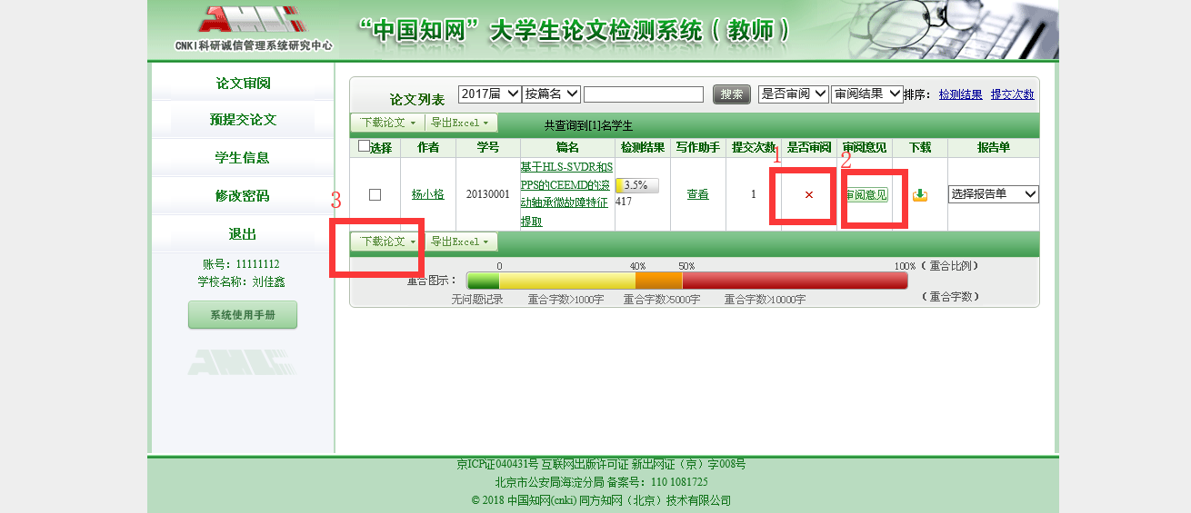
- 点击审阅意见，给出修改意见及审阅意见，附件可选择性的上传，然后提交。如图：
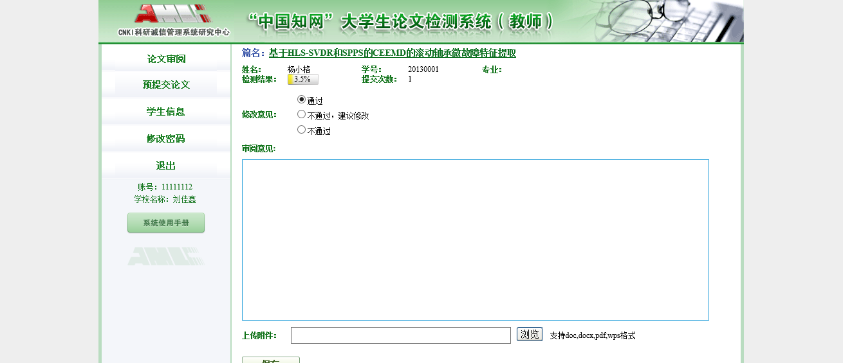
- 选择所要查看的报告单类型，出现下拉框直接点击报告单类型。如图：
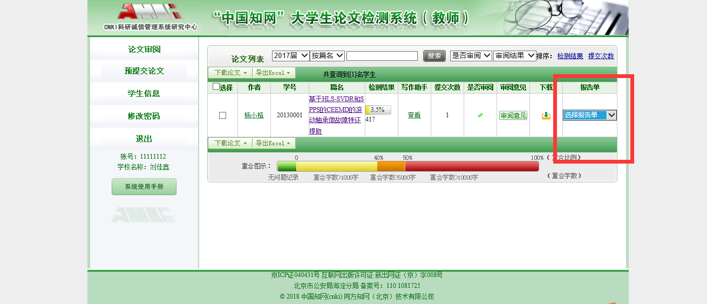
- 点击保存，如图：
